Всем привет, народ!
Меня зовут Мухаммед. Это моё первое выступление… (здесь обычно люди хлопают). Первое выступление, где людей нужно не бить, а смешить. (Если с этого посмеются, то можешь добить: «Правильный выбор»). Ладно, я шучу. Просто у некоторых людей на имя Мухаммед срабатывает инстинкт самосохранения, в целом, моё имя идеально подходит, когда хочешь, чтобы люди встали на колени. Но не бойтесь, я выгляжу скорее как… Джастин. При виде меня обычно не боятся, обычно хотят накормить.
Мне 19, и у меня, естественно, есть борода. Потому что, как известно, на завтрак все кавказцы едят тестостерон. И да, я кстати таджик. Но вы вряд ли это заметили. Если вы сразу поняли, то, скорее всего, вы тоже таджик.
Но я нетипичный таджик. Вы не увидите меня, покупающего в Пятерочке двадцать буханок хлеба, я не буду строить квартиры вам и вашей семье, я даже не стану материть январь, как пел Трофим.
И повсюду стереотипы о нас. Я могу вас понять. Когда говоришь «я таджик» вряд ли девушкам слышится «я испанец». Скорее они слышат скрежет лопаты по асфальту «таДЖИК», «таДЖИК» (заглавные буквы произносишь, как этот звук). В большинстве своём стереотипы – неправда. Похлопайте те, у кого дома есть матрёшки или балалайка? Странно! А ведь это первые два слова любого иностранца в России. Кроме нас, у нас «сука» и «бля». Кавказцы ведь не иностранцы. Вы их обычно называете «хачи». Мне обидно. Называйте хотя бы «чужеземцы», всё равно живём при царе.
Я живу с родителями. И это вообще-то нормально. Но, оказалось есть те, кто считает по-другому. Я их ещё раньше называл друзья. Они выросли на американских фильмах, где в 16 дарят тачку, в 18 переезжают в свой дом, а в 20 берут топ-менеджером. В России всё иначе: в 16 тебе дарят ... ничего, в 18 переезжаешь в новый дом, а точнее разные дома, потому что бегаешь от армии, а в 20 тебя берут на работу, но в Яндекс. Еду. Вот она реальность.
И недавно я поступил в универ. Сам. И у меня не было даже 100 баллов по всем ЕГЭ. Универская жизнь – лучшее время. Но странное. Например, у всех были такие типы, когда вы учились, которые постоянно в универе? Есть ощущение, что они там живут. Я прихожу – они уже там, ухожу – они ещё там. Вот эти хранители знаний и неадекватности. Обычно, если они хоть раз не появляются, то это значит, что они умерли.
И все студенты сейчас амбициозные «вот, поеду в Европу, буду зарабатывать». Но часто бывает, что они обламываются. У меня к вам, русским, совет: будьте проще. К примеру, для нас, таджиков, Россия - это как для вас Европа. Только знаете, если вы хотите поехать в Европу, получить там образование, занять высокую должность, то мы таджики – мы реалисты, сразу снизили планку.
Обожаю футбол. И сейчас у нас интересоваться футболом стало модным, после сами знаете каких событий. Я, конечно же, о победах сборной Таджикистана над Киргизией и Монголией. 1-0, была такая заруба, зря не смотрели… На самом деле, за сборной России я тоже слежу, в перерывах. На футбол стало приятно смотреть. Во многом дело в подборе игроков – вызваны самые лучшие. В сборную Таджикистана обычно попадают те, у кого во дворе есть мяч, там такая методика. Там у людей футбол – это подработка, после него на смену идут.
Ещё люблю теннис. Но знаете, теннис обычно не считается брутальным видом спорта. Вообще у кавказцев любой вид спорта, где не убивают, не брутальный. Теннис – это красивый вид спорта, особенно женский. Две симпатичные девушки ритмично двигаются, прыгают, кричат… Знаете, может я вовсе и не теннис смотрел, не знаю. Вроде сайт спортивный – girls.com
Мы помешаны на соц сетях. Утром за завтраком листаем ленту, в универе, на работе, в туалетах… У меня есть друг, который уходит в туалет, и, если он берет с собой смартфон, то он уходит навсегда. Как на фронт, знаете? Типа «Мухаммед, может быть я не вернусь, передай моим, что я их лайкаю, и не забывай мне писать». И я ему пишу, знаете. Особенно, когда хочется в туалет. Ладно в туалете - там мы хотя бы изолированны, но на улице, мы уже не можем оторваться от экрана, когда идём (показываешь, как идешь, уткнувшись в телефон). В такие моменты я понимаю, что теория эволюции Дарвина не закончена. (показываешь, как человек с телефоном превращается обратно в обезьяну, наподобие как на фото ниже).
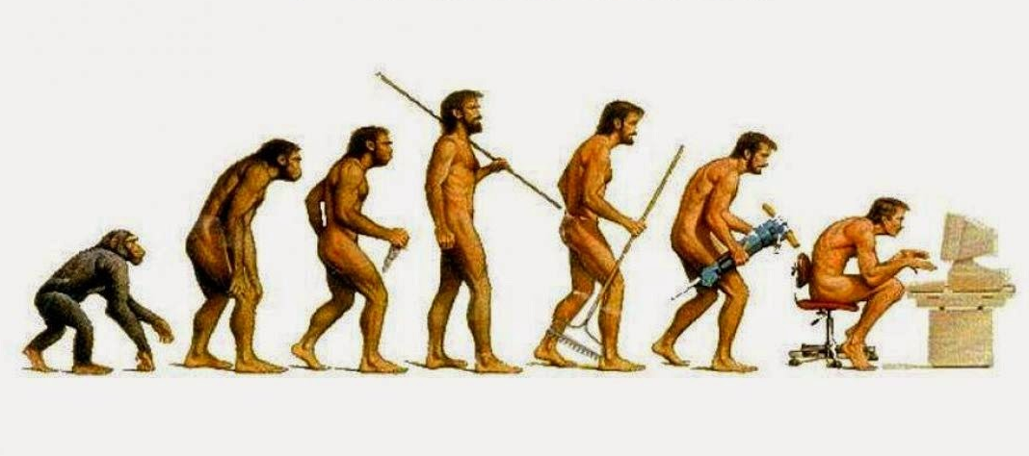
Недавно мошенники от имени Юрия Дудя запустили денежный опрос в Инстаграм, там предлагалось пройти опрос, 6 вопросов за большие деньги. Чтоб вы понимали, речь шла о вознаграждении 80-90 тысяч. На такое бы даже Мавроди в своё время сказал: «Ребята, это развод, по-моему». И я купился! Естественно, ничего не получил. Многие купились, потому что лёгкие деньги. Да ещё и Юра Дудь предлагает – вдруг потом на интервью позовёт. Тяжело отказаться от лёгких денег, когда у меня зарплата… Если в тысячах, то где-то… 0, я безработный.
Бесят люди, которые записывают голосовые. Я уверен, что для них в аду отдельное место. Знаете, они горят, а им включают эти голосовые по 8,9 минут, слушают на повторе. Или слышали эти голосовухи по 1 секунде, где там просто (показываешь, как записываешь голосовое) «Нет». Сука, я ради этого наушники доставал? На 9 минут голосовые – о чём можно записывать? Я вам скажу так – если даже я запишу в голосовом свою биографию – то там максимум 2 будет, понимаете.
Я заметил, мы любим привирать. Даже когда все понимают, что это ложь. В повседневном общении: спрашиваешь у друга: «как сам?» - он отвечает «нормально!» - Но скорее там: «нормально… вот дома сейчас сижу, болею, уволили недавно, руку сломал, а так нормально…». Бывает тип людей, у которых всё всегда «Хорошо!», а на работе? – «Хорошо! Мне мой психолог советует почаще так говорить. Всё-таки классная вещь эти транквилизаторы!» И наконец, последних спрашиваешь: как ты? – «всё очень плохо», что случилось? – (грустно) «ты погоду видел?».
Кто смотрел фильм «Джокер»? Недавно вышел.
(хлопает часть)
Я тоже смотрел. Но не видел. Вы спросите, как такое возможно? Когда среди ваших знакомых есть мрази. Именно они ведь придумали спойлеры. У каждого такой есть, который "Там короче в концеее..." Слушайте, я придумал, как бороться с ними - нужно создать чёрный список и направлять в кинотеатры. Чтобы их не пускали на новинки первые недели. Чтобы они приходили к кинотеатру, пытались пройти, а там охрана и вход по спискам: "Вы не проходите"
- В смысле не прохожу, я хочу кино посмотреть.
"Вы в чс. Не попадете на фильм. Кстати там в концеее..."
У меня всё, спасибо и хорошего вечера!

